点名签到系统
需求规格说明书
Version a.0.0.1

2015年03月

目 录

变更情况记录 3
1 概述 4
1.1 背景 4
1.2 目的 5
1.3 范围 5
1.4 假设 5
1.5 业务术语 5
1.6 参考文献 6
2 系统功能概述 6
2.1 签到点名系统 6
3 用例列表 8
4 用例文档 9
4.1 UC001 9
4.1.1 界面元素 12
4.1.2 功能 12
5 领域模型 13
6 非功能性需求 13

变更情况记录
*A - ADDED M - MODIFIED D - DELETED
变更号 | 日期 | 段落 | *A、M、D | 简述 | 备注

概述

背景
- 系统名称：签到点名系统
- 本项目的任务提出者：华龙集团
- 系统开发背景：
21世纪以来，随着计算机科学、网络技术与数据库技术的不断发展，科学的教育得到提高，人们开始重视学校的教育，并且科学的教育可以提高我们的生活素质。教育的发展需要学校开设的课程来达到教育的目的，但是在不少的学校，学生开始吧把自己的精力投入到电脑游戏虚拟世界当中，不断出现旷课，逃课，迟到现象。特此我们开发一个点名签到系统，辅助学校课程更加有效的开展，点名签到系统有着以下几个显著特点：
- 使用快捷方便，安全可靠；
- 更好的帮助老师管理学生的上课情况；
- 老师可以通过系统进行成绩的判定；
- 能够督促学生的学校课程参与。
- 不需要老师课程点名，老师可以把精力全身心投入到教学中来。
点名签到系统通过网络点名这一形式与传统的老师在课程上点名相比，有着老师易于管理，功能强大，经济开销小，安全可靠等特点。随着教育的发展，不同学校开展的课程不断增加，点名签到系统的出现无疑就可以更好帮助学校老师管理开设的课程和评估。点名签到系统运用GPS定位，让学生不能钻空子找理由旷课或迟到。
传统人工的考勤方式效率低，查找困难，易改变数据的真实性。与传统的考勤方式相比，点名签到系统拥有查找方便，数据一致、不易丢失，存储量大、成本低的优点。这些优点能够极大地提高学校教学管理的质量和效率，本系统不仅具有考勤功能，还可以进行留言、请假、促进师生间的信息交流，给老师的工作和学生的学习提供了方便。

因此，我们的点名签到系统可以更好的帮助老师完成课程，提高学生的学习自觉性。我们相信我们开发的点名签到系统可以投入到实际生活中去。
- 开发者：中山大学南方学院软件与数据库开发实训班华龙集团小组。
- 用户：教师与学生

目的
点名签到系统主要就是帮助老师进行点名和课程的管理，还可以对学生的成绩进行评估。学生可以通过系统进行课程的签到，主要是安装我们开发的点名签到系统的APP就可以轻松进行签到。
现今，高校老师为检查同学的出勤率，主要通过学生名单进行抽点或进行学生即时提交作业及签到的方式，这些方式难免会出现浪费时间，代考勤等现象。在现今，C/S或B/S的应用系统已经非常普及，而JavaWEB技术和AnAndroid更是普遍运用于C/S和B/S的模式设计当中，点名签到系统不仅可以节约时间，还简单易用，提高了考勤，请假，了解课程信息的效率。与此同时，该系统可以为师生提供一个更好的交流平台，学生可以通过该系统去查询自己本学期的到课情况，有效促进了自动化教学，更利于教学相长。

范围
本文档为点名签到系统的功能需求描述，由华龙集团和中山大学南方学院软件与数据库开发实训班华龙集团小组共同商议后协定。
本文档根据华龙集团小组对于点名签到系统的要求编写，包括了系统总体设计描述以及各个功能模块的详细描述。

假设
完成项目最后期限：2015年06月15日
开发时间：100天

业务术语
术语 | 解释
课程表 | 主要老师登录点名签到系统可以对课程进行增加，删除，修改，和查询（只可以通过课程名和授课时间进行查询），学生登录点名签到系统后可以对即将上的课程进行选择签到。
签到情况 | 老师登录系统后查看课程，可以查看到每一节课的签到情况，主要就会已到，迟到，旷课，请假等状态

参考文献

系统功能概述

签到点名系统
关于关系型数据库中类表的创建，在类的抽象中我们做了以下分析：

本系统主要包含老师登录和注册、课程管理、成绩管理、系统管理这几大部分，具体功能如下：
- 老师登录：老师可以在WEB端或手机APP端登录，登录之后就可以对课程的信息进行增删改查和对学生签到情况的了解。 老师利用学生模块的登录系统功能实现登陆点名签到系统，由后台管理对老师的登陆信息进行核实，并将是否登陆成功的信息反馈给老师。
- 老师登录密码的修改：密码修改功能用于老师对自己账号信息进行管理，在修改成功后，后台管理将保存最新的账号信息，若更新不成功将会把更新不成功的信息反馈给老师。

- 老师注册：老师登录之后可以进行另一个账号的注册，注册之后可以登录进行相关的操作。

- 老师添加课程：老师登录点名签到系统后可以对授课的课程进行添加和修改，包括授课的课题，授课时间，授课地点，授课对象等信息的录入和修改。

- 老师删除课程：老师登录之后可以对添加的课程进行删除，这里包括手机APP和Web端都可以进行删除。

- 管理员模块供老师使用，管理员在登录界面输入账号和密码，后台管理将对账号的正确性进行判断，若不符，将把登录失败信息反馈给管理者。登录成功后，管理员可以对留言信息进行修改、删除；对请假信息进行过滤、删除；对课程信息，教师及学生信息进行更新、删除；完成密码修改功能。功能执行完毕后，可以退出系统。

- 老师查看课程签到情况：老师登录系统后可以对授课信息的查询，也可以对学生签到情况进行查询，这里主要就是按课程和日期进行查询。

- GPS定位课程教室地点：这里主要就是防止有的学生恶意旷课却可以签到的情况，我们从安全可靠性出发对此进行了共同讨论。

- Android端-学生
学生在自己的手机上安装了点名签到系统APP就可以上去查看课程信息，包括课程名称，课程时间，课程面向的对象，授课的地点等。学生科通过输入授课教师的姓名，通过搜索可以查找所有含该老师名字的课程，进而查看具体的信息。学生只要在选择列表中选择自己要上的课程，此时就会出现学号输入框和姓名输入框，学生通过输入自己的信息后，点击发送，点名签到系统就会根据GPS定位检测该学生手机经纬度是否符合教室范围（这里主要是防止学生的恶意旷课却能签到），若符合，则可发送信息，系统自动把信息添加到数据库中，否则不能发送，提示学生不能发送，课程签到不成功的信息！

- 系统管理：为系统管理员提供管理课程和查看学生的签到情况，还有管理点名签到系统各种权限与服务。

用例列表
用例编号 | 用例名称 | 描述 | 参与者
UC001 | 老师登录 | 老师可以在WEB端或手机APP端登录，登录之后就可以对课程的信息进行增删改查和对学生签到情况的了解。 | 教师
UC002 | 老师注册
UC003 | 老师对课程的增删改查 | 老师对课程名信息进行编辑，还可以对学生签到情况进行查询
UC004 | Android端学生的签到 | 学生打开APP端口，选择课程进行课程的签到
…
…

点名签到系统

Android端学生的签到
老师登录
老师注册
老师对课程的增删改查

用例文档

UC001
用例号 | UC001
用例名称 | 老师登录
角色 | 教师
用例描述 | 用于老师登录点名签到系统
参与者 | 教师，管理者
前置条件 | 教师必须先进行注册才可以进行登录
后置条件 | 教师登陆之后可以进行相关的操作
基本路径 | - 系统显示用户需要填入的登录信息  - 用户输入登录信息  - 系统检查用户输入的信息  4、登录信息成功，进入界面
扩展点 | 失败要重新登录
补充说明 | 身份ID的唯一性
活动图：
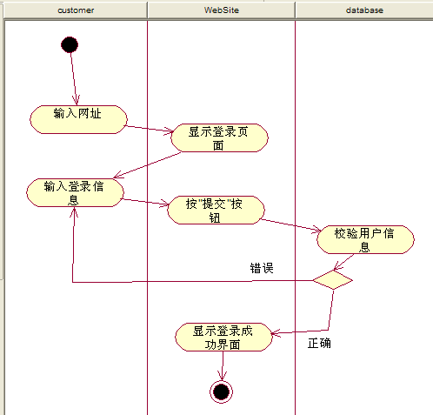

用例号 | UC002
用例名称 | 老师注册
角色 | 教师
用例描述 | 用于老师登录点名签到系统
参与者 | 教师，管理者
前置条件 | 教师先登录才能进行注册
后置条件 | 教师注册，登陆之后可以进行相关的操作
基本路径 | - 系统显示用户需要填入的注册信息  - 用户输入注册信息  - 系统检查用户输入的信息  4、注册信息成功，进入界面
扩展点
补充说明 | 身份ID的唯一性

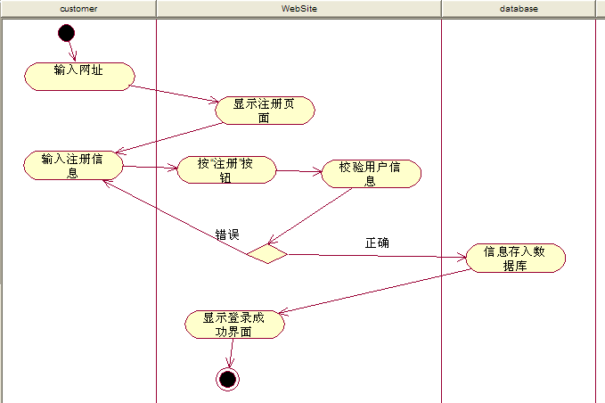

用例号 | UC003
用例名称 | 老师对课程的增删改查
角色 | 教师
用例描述 | 老师对课程的增删改查，对学生签到的查询
参与者 | 教师，管理者
前置条件 | 教师先登录才能进行对课程的增删改查
后置条件 | 教师可以进行相关的操作
基本路径 | 老师登录之后就可以做相关操作
扩展点
补充说明 | 身份ID的唯一性

用例号 | UC004
用例名称 | 学生通过APP选课
角色 | 学生
用例描述 | 学生通过在输入框中输入课程名，选择自己要进行签到的课程
参与者 | 学生
前置条件 | 在一定GPS定位距离才能进行选课
后置条件 | 学生对课程的搜索和对课程的签到
基本路径 | 学生手机安装点名签到系统之后就可以做相关操作
扩展点
补充说明 | 身份ID的唯一性

界面元素
老师登录界面
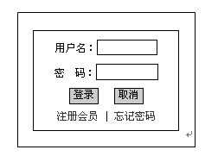

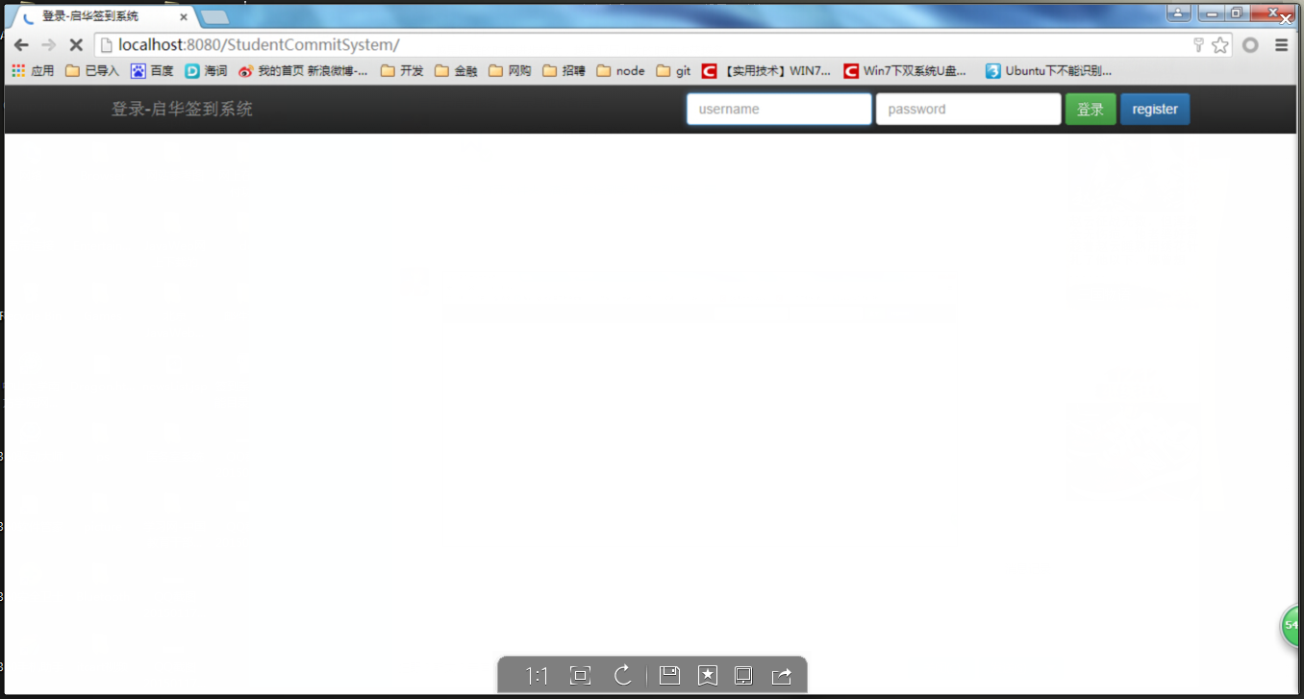

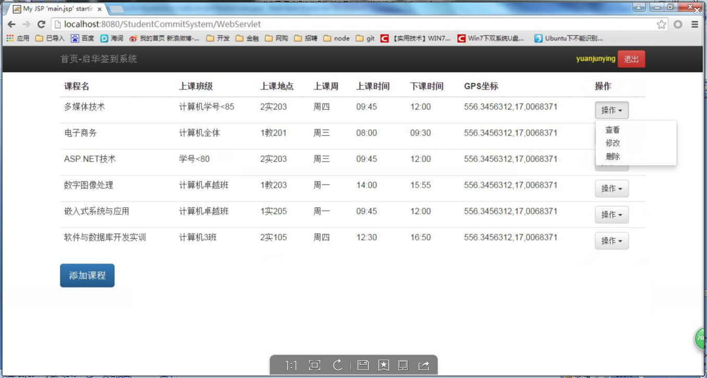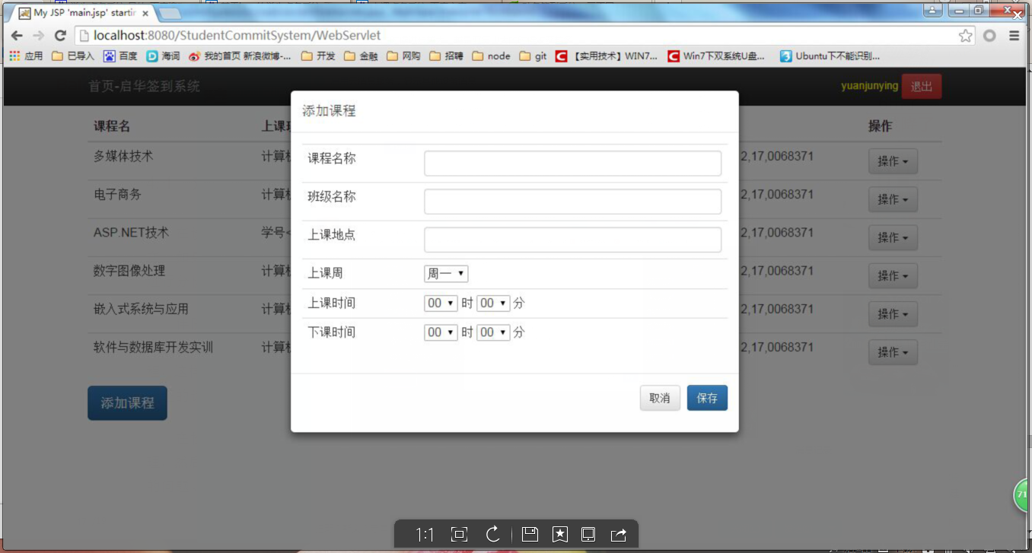
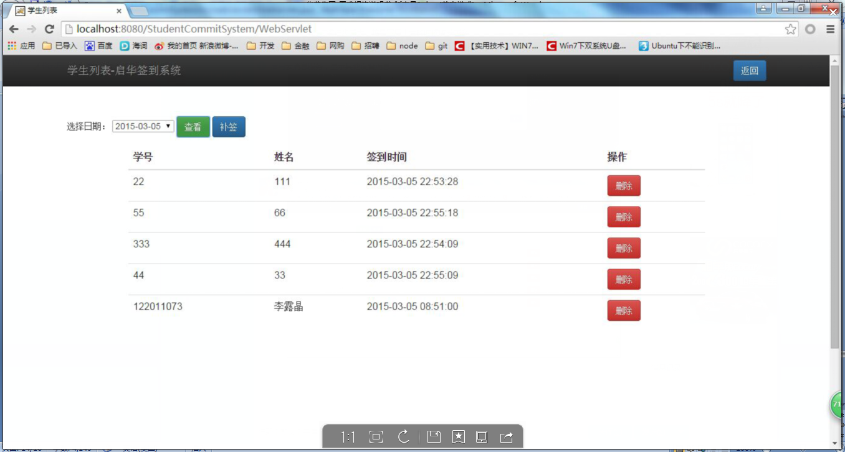
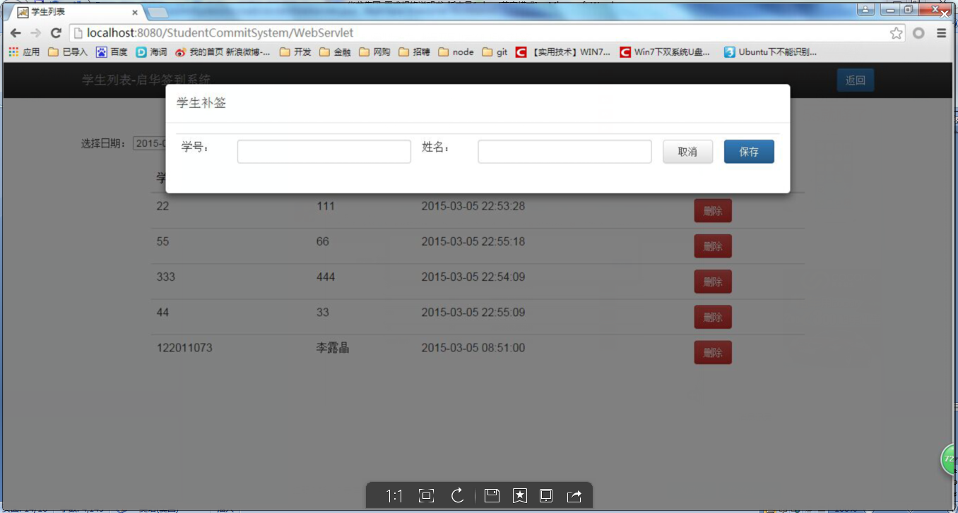

元素名称 | 功能 | 元素描述 | 必须/可选 | 数据校验
课程 | 老师对课程的增删改查 | 表格 | 必须
老师信息 | 老师查看自己的信息 | 文本框 | 必须
学生搜索 | 学生搜索课程，进行选择 | 文本框 | 必须
学生选课 | 学生选择课程 | 按钮 | 必须

功能

功能名称 | 功能描述 | 校验 | 异常
老师登录 | 老师可以在WEB端或手机APP端登录，登录之后就可以对课程的信息进行增删改查和对学生签到情况的了解
老师注册 | 老师登录之后可以进行另一个账号的注册
老师对课程的增删改查 | 老师登录点名签到系统后可以对授课的课程进行添加和修改，包括授课的课题，授课时间，授课地点，授课对象等信息的录入和修改
GPS定位 | GPS定位课程教室地点
学生的签到 | 学号输入框和姓名输入框，学生通过输入自己的信息后，点击发送，点名签到系统就会根据GPS定位检测该学生手机经纬度是否符合教室范围

领域模型
领域模型提供了一个可视化的业务信息之间的结构关系，通过创建一个特殊的类图作为域图来图形化地完成这一操作，在这个图中，使用一个特殊的类来描述业务域中的单个“事物”。这一特殊的类就是域类型。定义了一个域类型，它是一个存在于域中的“事物的类”， 域类型的结构取决于类型属性，并且能够同其他域类型建立关联。通过使用一组相关联的域类型，能够描绘业务域中建造一个有用的信息结构。

非功能性需求
（1）可用性
1）本系统能够7*24小时无故障运行。
2）本系统能够支持全球访问。
3）系统能够被各个角色正确处理管理工作。
4）系统可以支持100个终端同时工作。

（2）易用性
1）本系统不需要特定的硬件或软件进行支撑，586以上PC机、Windows95及更高版本的操作系统均可运行此软件。
2）无须另外安装专门客户端软件，采用网络浏览器访问系统，图形界面友好、高效。
3）对主要操作给予提示信息，对易曲解操作，给予选择性提示。

（3）安全性
1）对于系统的重要数据都有密码保护，具有一定的安全性。
2）用户进入点名签到系统过程须先使用登录名和密码进行登录。

（4）封闭性
用户基本上在提示信息下输数据。

（5）容错性
用户输错数据都有提示信息，具有较好的容错性能。

（6）可扩展性
应该充分考虑到将来功能的修改或增加，避免需求变更时大规模修改程序；

（7）可维护性
1）提供所有模块列表／文件列表
2）在源程序中，注解完整

（8）可移植性
系统应用程序可跨平台移植，数据库不做可移植性需求

